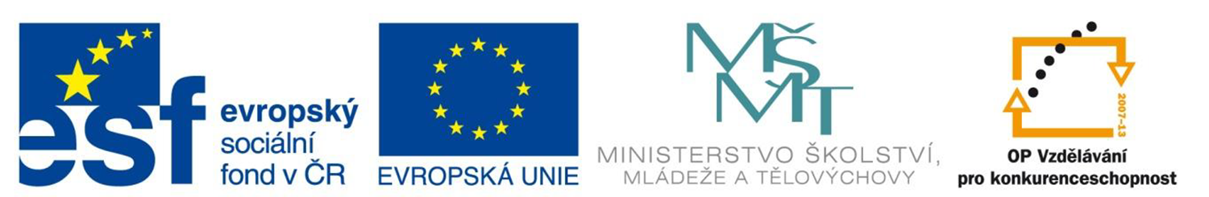

Mladá Boleslav 02
Autor: Mgr. Iveta Váňová

VY_32_INOVACE_02_Test Mladá Boleslav

Vytvořeno v rámci projektu“EU peníze školám“.
OP VK oblast 1.4 s názvem Zlepšení podmínek pro vzdělávání na základních školách.

Test město Mladá Boleslav
Vyber a označ správnou odpověď
- V jaké krajině leží město Mladá Boleslav:
a/ v hornaté krajině
b/ v mírně zvlněné krajině
c/ v krajině zemědělské
- Která řeka a potok protékají Mladou Boleslaví:
a/ Vltava a Klenice
b/ Jizera a Vltava
c/ Jizera a Klenice
- Kdo založil město Mladá Boleslav:
a/ kníže Boleslav
b/ král Boleslav
c/ kníže Bořivoj

- Co má ve znaku město Mladá Boleslav:
a/ tygra
b/ lva
c/ pantera
- Jak se nazývá nejstarší budova Mladé Boleslavi:
a/ boleslavský hrad
b/ Templ
c/ Tampl
- Jak se nazývá budova, kde sídlí magistrát města:
a/ Staroměstská radnice
b/ Radnice
c/ Nová radnice

- Co nemůžeme najít na Staroměstském náměstí:
a/ poštu
b/ fontánu
c/ Staroměstskou radnici
- Co se vyrábí v Mladé Boleslavi:
a/ kola
b/ automobily
c/ letadla
- Které školy najdeme v Mladé Boleslavi:
a/ základní, střední, vysoké
b/ základní, vysoké
c/ střední, základní a jiné

Řešení testu:
1.b
2.c
3.a
4.b
5.b
6.c
7.a
8.b
9.a

Zdroje textu:
Text vlastní.

Metodický pokyn:
Učitel promítne test dětem na interaktivní tabuli nebo ho vytiskne. Žáci si test podepíší. Žáci kroužkují správné odpovědi. Po odevzdání testu, společně celý test projdou a sdělí si správné odpovědi. Nakonec učitel vyhodnotí práce dětí.

Vytvořeno jako DUM do předmětu prvouka na ZŠ a MŠ 17. listopadu 1325, Mladá Boleslav pro třetí ročník základní školy.

Materiál slouží k prověření zvládnutého učiva o městě Mladá Boleslav.

Materiál doporučuji prezentovat pomocí interaktivní tabule.

Materiál byl vytvořen a pilotován v I. pololetí školního roku 2011/2012.

